报告正文
参照以下提纲撰写，要求内容翔实、清晰，层次分明，标题突出。请勿删除或改动下述提纲标题及括号中的文字。
（一）立项依据与研究内容（建议8000字以下）：
1．项目的立项依据（研究意义、国内外研究现状及发展动态分析，需结合科学研究发展趋势来论述科学意义；或结合国民经济和社会发展中迫切需要解决的关键科技问题来论述其应用前景。附主要参考文献目录）；
近年来，在光、电和过渡金属催化条件下的自由基反应是合成化学领域最热门的研究方向之一^{[1-6]}。这些自由基反应的出现为化学学科的发展带来了新机遇，但同时也为人们理解其反应机制带来了挑战。需要注意的是，在无光、无电、无金属催化条件下的自由基反应新策略也逐渐引起了化学家们的关注^{[7-10]}。有机小分子催化，尤其是氮杂环卡宾（NHC）催化，是实现自由基生成和转化的一个理想途径^{[11-20]}。如图1所示，NHC是指含氮原子的五元杂环卡宾化合物，它能与醛结合生成Breslow中间体，随后与氧化剂（Ox）之间发生双电子（对应于1H⁺ + 2e⁻）或单电子（对应于1H⁺ + 1e⁻）转移反应。值得一提的是，包括我们在内的几个课题组曾对NHC催化氧化双电子转移反应机制进行过系统地理论与实验研究^{[21-23]}。然而，NHC催化氧化单电子转移（SET）反应的反应机理至今仍不清楚，所以深入地研究NHC催化剂介导SET反应机制对于氮杂环卡宾催化化学的发展是至关重要的，而且这些SET反应模型与机制的探究对于设计新的自由基反应策略是非常必要的。
图1. NHC催化氧化双/单电子转移反应模型

NHC催化的涉及SET过程的自由基反应已经在实验上得到了显著的发展^{[11-20]}，但自由基的生成机制还不明确。自Studer和同事在2008年报道Breslow中间体和氧化剂2,2,6,6-四甲基哌啶1-氧基（TEMPO）之间发生SET反应之后^{[24]}，一系列自由基交叉偶联反应涌现了出来，这些反应可实现原位生成的双自由基交叉重组构建新的C-C键，极大地拓展了NHC催化反应的多样性。2016年，Chi等人报道了一个NHC催化硝基苄基溴与酮还原的自由基偶联反应^{[13]}。随后，Ohmiya和同事报道了一系列NHC催化的醛和N-羟基邻苯二甲酰亚胺（NHPI）酯的自由基偶联反应^{[17-20]}。最近，Hong等人报道了NHC催化醛与Katritzky吡啶盐的自由基交叉偶联反应^{[25]}。在这些实验文献中，科学家们普遍认为是Breslow中间体需要先被碱夺去质子生成（烯）醇负离子中间体，而后经过一个分步的SET过程生成双自由基，所以这些反应通常也被称为NHC催化的SET反应。然而，去质子化（Breslow中间体与碱之间的质子转移）与SET的协同（PCET）机理也是有可能的。
与实验上提出的分步SET机理不同，本项目组提出了一个可能普遍存在于此类反应的非绝热PCET机制生成双自由基。如图2所示，与标准的PCET模型^{[26-29]}不同的是，非绝热PCET模型由闭壳的非自由基底物和通过氢键作用结合的碱（B）组成一个三组分系统，其中电子由给体（D）转移到受体（A），同时质子转移到碱上。也就是说，一对电子伴随质子转移的同时分裂为两个单电子，其中一个电子还保留在原来分子轨道，另一个电子则通过轨道重叠作用转移到氧化剂从而生成两个自由基物种。与电子态不变的绝热过程相比，这里的电子转移伴随着结构变化（即质子转移），故在此命名其为非绝热PCET。
图2. 非绝热PCET反应路径示意图

更多的是，科学家们发现在这些NHC催化自由基反应中如果加入烯烃做第三个反应物时，只能得到烯烃的自由基加成产物^{[17]}，而非双自由基偶联产物，然而这些反应的化学选择性的起因至今尚不清楚。在本项目中，我们拟通过设计与构建不同类型的NHC催化反应和其它反应模型，进行计算模拟并期望解决两个关键问题：（1）能否设计基于非绝热PCET机制的自由基反应新策略？（2）能否提出一个计算方法来预测这些双自由基加成/偶联反应的化学选择性？目前，科学家们尽管能通过计算全局和局部反应指标、福井函数等来预测分子或原子的亲核性与亲电性，然而对于上述自由基加成/偶联反应，我们不容易判断出自由基物种究竟是亲核还是亲电的，因此使用亲核、亲电指标往往无从下手。
休克尔分子轨道（HMO）法中提到的自由价是比较理想的用于预测自由基反应活性的方法。然而，HMO法毕竟是一个近似的半经验量子化学计算方法，其计算的原子轨道组合系数和π键级非常不精确，这会导致其近似求解出的π键键级对应的键长等性质跟实验结果通常有较大出入，更不用说基于π键级的自由价计算的精确性了。关于HMO法计算的误差来源，本课题组曾在《大学化学》杂志上发文粗浅地探讨过，HMO法是基于线性变分法推导并求解久期方程组，其误差主要因为对于H和S积分的近似过于粗略^{[30]}。申请人在郑州大学化学学院教授本科生的《结构化学》课程，学生们对HMO法的计算误差来源及如何改进其计算精度均有疑问。因此，这也是我们一直想继续探讨并希望解决的科学问题之一。
值得一提的是，本课题组曾基于Ohmiya组的实验报道^{[18]}选用一个NHC催化双自由基偶联反应模型（如图3），系统地计算和比较了分步的质子转移-电子转移（PT-ET）、分步的电子转移-质子转移（ET-PT）和质子协同电子转移（PCET）等可能路径，证明了这个反应是通过PCET过程形成双自由基的，随后双自由基偶联形成新的C-C键^{[31]}。在此前的研究工作基础上，我们在本项目中拟对实验上报道的一系列NHC催化的自由基反应和基于非绝热PCET机制设计的模型反应进行理论研究，探讨非绝热PCET机制的普遍性，提出设计基于此模型的自由基反应的可行性方案。此外，我们在本项目中拟通过基于高精度方法的π键键级及相对自由价的计算来预测反应的化学选择性，并将加入校正因子来改进半经验的HMO法计算π键键级的精度。随着本项目的开展，我们相信非绝热PCET模型和高精度的自由价计算方法将会在理论探究类似自由基反应机制及其化学选择性方面起到积极的引领作用，且能很好地拓展理论与量子化学在有机合成化学前沿领域的应用。
图3. 前期做过的NHC催化双自由基偶联反应模型研究

参考文献：
(1) Kwon, K.; Simons, R. T.; Nandakumar, M.; Roizen, J. L. Strategies to Generate Nitrogen-Centered Radicals That May Rely on Photoredox Catalysis: Development in Reaction Methodology and Applications in Organic Synthesis. Chem. Rev. 2022, 122, 2353-2428.
(2) Shu, C.; Noble, A.; Aggarwal, V. K. Metal-Free Photoinduced C(sp³)–H Borylation of Alkanes. Nature 2020, 586, 714-719.
(3) Wang, F.; Stahl, S. S. Electrochemical Oxidation of Organic Molecules at Lower Overpotential: Accessing Broader Functional Group Compatibility with Electron−Proton Transfer Mediators. Acc. Chem. Res. 2020, 53, 561-574.
(4) Holst, D. E.; Wang, D.-J.; Kim, M. J.; Guzei, I. A.; Wickens, Z. K. Aziridine Synthesis by Coupling Amines and Alkenes via an Electrogenerated Dication. Nature 2021, 596, 74-79.
(5) Tang, S.; Liu, K.; Liu, C.; Lei, A. Olefinic C–H Functionalization through Radical Alkenylation. Chem. Soc. Rev. 2015, 44, 1070-1082.
(6) Liu, L.; Aguilera, M. C.; Lee, W.; Youshaw, C. R.; Neidig, M. L.; Gutierrez, O. General Method for Iron-Catalyzed Multicomponent Radical Cascades–Cross-Couplings. Science 2021, 374, 432-439.
(7) Kurandina, D.; Yadagiri, D.; Rivas, M.; Kavun, A.; Chuentragool, P.; Hayama, K.; Gevorgyan, V. Transition-Metal- and Light-Free Directed Amination of Remote Unactivated C(sp³)–H Bonds of Alcohols. J. Am. Chem. Soc. 2019, 141, 8104-8109.
(8) Kischkewitz, M.; Okamoto, K.; Mück-Lichtenfeld, C.; Studer, A. Radical-Polar Crossover Reactions of Vinylboron Ate Complexes. Science 2017, 355, 936-938.
(9) Liu, L.; Ward, R. M.; Schomaker, J. M. Mechanistic Aspects and Synthetic Applications of Radical Additions to Allenes. Chem. Rev. 2019, 119, 12422-12490.
(10) Lasso, J. D.; Castillo-Pazos, D. J.; Li, C.-J. Green Chemistry Meets Medicinal Chemistry: A Perspective on Modern Metal-Free Late-Stage Functionalization Reactions. Chem. Soc. Rev. 2021, 50, 10955-10982.
(11) White, N. A.; Rovis, T. Enantioselective N-Heterocyclic Carbene-Catalyzed β-Hydroxylation of Enals Using Nitroarenes: An Atom Transfer Reaction That Proceeds via Single Electron Transfer. J. Am. Chem. Soc. 2014, 136, 14674-14677.
(12) Zhang, Y.; Du, Y.; Huang, Z.; Xu, J.; Wu, X.; Wang, Y.; Wang, M.; Yang, S.; Webster, R. D.; Chi, Y. R. N-Heterocyclic Carbene-Catalyzed Radical Reactions for Highly Enantioselective β-Hydroxylation of Enals. J. Am. Chem. Soc. 2015, 137, 2416-2419.
(13) Li, B.-S.; Wang, Y.; Proctor, R. S. J.; Zhang, Y.; Webster, R. D.; Yang, S.; Song, B.; Chi, Y. R. Carbene-Catalysed Reductive Coupling of Nitrobenzyl Bromides and Activated Ketones or Imines via Single-Electron-Transfer Process. Nat. Commun. 2016, 7, 12933.
(14) Zhao, K.; Enders, D. Merging N-Heterocyclic Carbene Catalysis and Single Electron Transfer: A New Strategy for Asymmetric Transformations. Angew. Chem. Int. Ed. 2017, 56, 3754-3756.
(15) Song, R.; Chi, Y. R. N-Heterocyclic Carbene Catalyzed Radical Coupling of Aldehydes with Redox-Active Esters. Angew. Chem. Int. Ed. 2019, 58, 8628-8630.
(16) Dai, L.; Ye, S. Recent Advances in N-Heterocyclic Carbene-Catalyzed Radical Reactions. Chin. Chem. Lett. 2021, 32, 660-667.
(17) Ishii, T.; Ota, K.; Nagao, K.; Ohmiya, H. N-Heterocyclic Carbene-Catalyzed Radical Relay Enabling Vicinal Alkylacylation of Alkenes. J. Am. Chem. Soc. 2019, 141, 14073-14077.
(18) Ishii, T.; Kakeno, Y.; Nagao, K.; Ohmiya, H. N-Heterocyclic Carbene-Catalyzed Decarboxylative Alkylation of Aldehydes. J. Am. Chem. Soc. 2019, 141, 3854-3858.
(19) Matsuki, Y.; Ohnishi, N.; Kakeno, Y.; Takemoto, S.; Ishii, T.; Nagao, K.; Ohmiya, H. Aryl Radical-Mediated N-Heterocyclic Carbene Catalysis. Nat. Commun. 2021, 12, 3848.
(20) Kakeno, Y.; Kusakabe, M.; Nagao, K.; Ohmiya, H. Direct Synthesis of Dialkyl Ketones from Aliphatic Aldehydes through Radical N-Heterocyclic Carbene Catalysis. ACS Catal. 2020, 10, 8524-8529.
(21) Li, X.; Xu, J.; Li, S.-J.; Qu, L.-B.; Li, Z.; Chi, Y. R.; Wei, D.; Lan, Y. Prediction of NHC-Catalyzed Chemoselective Functionalizations of Carbonyl Compounds: A General Mechanistic Map. Chem. Sci. 2020, 11, 7214-7225.
(22) Mo, J.; Shen, L.; Chi, Y. R. Direct β-Activation of Saturated Aldehydes to Formal Michael Acceptors through Oxidative NHC Catalysis. Angew. Chem. Int. Ed. 2013, 52, 8588-8591.
(23) Zhao, X.; Ruhl, K. E.; Rovis, T. N-Heterocyclic-Carbene Catalyzed Asymmetric Oxidative Hetero-Diels-Alder Reactions with Simple Aliphatic Aldehydes. Angew. Chem. Int. Ed. 2012, 51, 12330-12333.
(24) Guin, J.; De Sarkar, S.; Grimme, S.; Studer, A. Biomimetic Carbene-Catalyzed Oxidations of Aldehydes Using TEMPO. Angew. Chem. Int. Ed. 2008, 47, 8727-8730.
(25) Kim, I.; Im, H.; Lee, H.; Hong, S. N-Heterocyclic Carbene-Catalyzed Deaminative Cross-Coupling of Aldehydes with Katritzky Pyridinium Salts. Chem. Sci. 2020, 11, 3192-3197.
(26) Huynh, M. H. V.; Meyer, T. J. Proton-Coupled Electron Transfer. Chem. Rev. 2007, 107, 5004-5064.
(27) Hammes-Schiffer, S. Theory of Proton-Coupled Electron Transfer in Energy Conversion Processes. Acc. Chem. Res. 2009, 42, 1881-1889.
(28) Weinberg, D. R.; Gagliardi, C. J.; Hull, J. F.; Murphy, C. F.; Kent, C. A.; Westlake, B. C.; Paul, A.; Ess, D. H.; McCafferty, D. G.; Meyer, T. J. Proton-Coupled Electron Transfer. Chem. Rev. 2012, 112, 4016-4093.
(29) Hammes-Schiffer, S. Proton-Coupled Electron Transfer: Moving Together and Charging Forward. J. Am. Chem. Soc. 2015, 137, 8860-8871.
(30) 魏东辉; 牟方菁; 汪兴华. 休克尔分子轨道法处理萘的π键键级的释疑. 大学化学 2021, 36, 2106047.
(31) Shi, Q.; Pei, Z.; Song, J.; Li, S.-J.; Wei, D.; Coote, M. L.; Lan, Y. Diradical Generation via Relayed Proton-Coupled Electron Transfer. J. Am. Chem. Soc. 2022, 144, 3137−3145.

- 项目的研究内容、研究目标，以及拟解决的关键科学问题（此部分为重点阐述内容）；
2.1 研究内容
2.1.1 探究其它类型NHC催化双自由基偶联反应的详细机理。为了探究非绝热PCET机理的普遍性，我们将继续对其它类NHC催化双自由基偶联反应进行系统地研究来验证非绝热PCET机理的普遍性。需要注意的是，图3中的底物醛是芳香醛，那么用不同的取代基底物例如脂肪醛会不会有相似的机理？如图4所示，我们将基于Ohmiya课题组的另外一个实验报道（ACS Catal., 2020, 10, 8524-8529）构建反应模型，揭示其在能量上最占优势的反应路径是否为非绝热PCET机理，然后对关键的开壳单重态过渡态的内稟反应坐标(IRC)进行跟踪分析自旋分布和分子轨道变化来揭开电子转移过程的神秘面纱。
图4. 选取的NHC催化脂肪醛与NHPI酯合成二烷基酮的反应模型

除了取代基效应的影响，如果此类NHC催化反应采用不同的氧化剂会不会有相似的机理？如图5所示，我们将基于Hong课题组的一个实验报道（Chem. Sci. 2020, 11, 3192-3197）构建反应模型，揭示其在能量上最占优势的反应路径是否为非绝热PCET机理，然后对关键的开壳单重态过渡态的IRC进行跟踪分析自旋分布和分子轨道进一步确认对应电子结构变化。此外，我们还将持续跟踪并对其它类型NHC催化双自由基偶联反应（如Nat. Comm. 2016, 7, 12933等）进行机理研究。
图5. 选取的NHC催化芳香醛与其它氧化剂（蓝色反应物）的偶联反应模型

2.1.2 设计基于非绝热PCET机制的不含NHC催化剂的反应模型。基于以上NHC催化反应体系的研究，我们思考既然反应物的取代基和氧化剂均可替换，那么NHC这部分相关的电子和质子给体（即Breslow中间体）的结构能不能替换？答案是肯定的。在本项目中，我们将广泛探讨不含NHC结构的体系也可能通过非绝热PCET机理产生双自由基物种的模型。与本课题组的前期工作（J. Am. Chem. Soc. 2022, 144, 3137−3145）使用TEMPOH替换Breslow中间体的模型不同，如图6所示我们可以设计一系列具有不同结构和功能的反应模型。
基于图6A的模型设计思路，本课题组拟采用如图6B和6C所示的分子结构R4~R10替换Breslow中间体设计基于非绝热PCET机理的自由基反应模型。本质上Breslow中间体可以提供一个质子和一个电子实现O-H键活化，我们发现这些结构去掉一个质子和一个电子后的自由基结构相对比较稳定，所以我们推测这些结构可以替换Breslow中间体与氧化剂和碱反应同样能够实现O-H键甚至是C-H键活化（如图6B中的R4~R6），这些设计的模型反应实验也正在进行中。基于前期与Coote教授课题组合作的工作（Zhipeng Pei, Qinyu Qiao, Cunxi Gong, Donghui Wei*, Michelle L. Coote*, Electrostatic effects in N-heterocyclic carbene catalysis: revealing the nature of catalysed decarboxylation, Phys. Chem. Chem. Phys. 2021, 23, 24627-24633），我们在此想通过构建有内电场的结构模型（如图6C中的R7~R10，选用-COO⁻或-BF₃⁻取代基替代H）以降低该自由基反应过程的活化能。同时，为了确保分子内电场起作用，反应体系的溶剂应由DMSO溶剂改为甲苯、二氯甲烷、氯仿等弱极性溶剂，而非绝热PCET模型中的碱也可以改为有机胺类结构。
图6.（A）设计的TEMPOH替换Breslow中间体的非绝热PCET模型；替换Breslow中间体的一些分子结构（B）R3~R6和（C）R7~R10

此外，为了使得后续可能的C-O或C-C双自由基偶联产物有更高的附加值，这些底物和氧化剂中的取代基将会尝试改为含氟结构继续从计算和实验上进行设计和优化。更多的是，基于我们以前的过渡金属钴催化SET反应的理论研究经验（Xiao-Kang Guo, Lin-Bao Zhang, Donghui Wei*, Jun-Long Niu*, Mechanistic insights into cobalt(ii/iii)-catalyzed C-H oxidation: a combined theoretical and experimental study, Chem. Sci. 2015, 6, 7059-7071），我们也将在过渡金属催化碱参与的自由基反应中设计基于非绝热PCET机制的反应模型。
2.1.3 探讨NHC催化三组分自由基反应的化学选择性。如图7所示，NHC催化三组分反应中双自由基产生机理与上述双组分偶联反应类似，在本项目中我们仍然假设并将证明非绝热PCET路径是其在能量上占优势的反应路径。不同的是，后续随着第三个烯烃反应物的加入，在理论上可能得到多种产物，那么这些化学选择性的起因仍需要从分子层面进行深入探讨。以下将以几个具体实验模型来阐述这部分研究内容。
图7. NHC催化三组分反应的竞争机理和化学选择性示意图

如图8所示，基于先前的实验文献报道（J. Am. Chem. Soc. 2019, 141, 14073-14077），根据推测的反应机理，我们发现除了生成两组分和三组分产物之外，还需要至少考虑四种可能的自由基加成反应路径。对于这类体系，在探索自由基物种产生的反应机制并验证非绝热PCET模型的适用性的同时，我们也将针对自由基加成/偶联过程中的化学选择性进行研究，并根据计算结果揭示此类反应化学选择性的起因。
图8. NHC催化自由基反应实现烯烃的邻位烷基酰化的可能机理

解释分子间反应的化学选择性最成功的理论要数Houk教授等人提出的扭曲能理论，如图9左所示，他们定义总扭曲能等于两个反应片段在过渡态中的扭曲能之和。据我们所知，能够准确表征扭曲能大小或者程度的物理量的探讨是十分少见的。在此我们定义一个物理量△e（△e = (1-过渡态中给体的自旋分布值)/100%）表示供体（D）与受体（A）之间的单电子转移程度，并探讨其与扭曲能是否具有好的线性关系（图9右）。如果有很好的线性关系，则我们可以用它来表征扭曲能甚至化学选择性的起因。
图9.（左）扭曲能与能垒的关系，（右）扭曲能与电子从供体（D）转移到受体（A）程度（△e）之间的关系

对于图8中的四个自由基加成和一个双自由基偶联反应路径来说，我们初步的计算结果（图10）发现这些对应化学选择性过渡态的扭曲能与单电子转移/配对程度（△e）之间有很好的线性关系，这就为使用扭曲能理论解释此类自由基加成/偶联反应的化学选择性的起因奠定了良好的基础。事实上，目前已有许多理论分析都在表征弱相互作用的类型及其强弱，而组成过渡态能垒的扭曲能这一重要组成部分的来源往往被科学家们所忽视，这促使申请人思考能否通过预测扭曲程度相关的△e来估算化学选择性过渡态的能垒。
图10. NHC催化自由基加成/偶联反应的化学选择性过渡态²TS1（a），²TS1′（b），²TS2（c），²TS2′（d），^{OS}TS3（e）沿着反应坐标（C-C距离d）的两个片段的自旋分布变化，（f）过渡态的扭曲能与单电子转移/配对程度（△e）之间的线性关系

无独有偶，如图11所示，Wang和Ohmiya等人报道的NHC催化的烯烃功能化反应（Org. Lett. 2020, 22, 443-447；Org. Lett. 2020, 22, 3922-3925）也存在相同的问题。因此，对于上述反应，在本项目中我们将探讨双自由基物种产生的详细机制，找到能量最占优势的反应路径，确定反应过程中自由基物种的生成模型。另外，我们将根据烯烃与自由基的不同加成模式的能量差异来揭示此类反应化学选择性的起因。
图11. 选取的NHC催化涉及自由基的三组分反应的两个实验模型

2.1.4 探讨NHC催化自由基反应的立体选择性。值得一提的是，手性NHC催化剂的引入会诱导一些自由基反应产生对映选择性。在此，我们拟选取如图12所示的实验模型（(a) J. Am. Chem. Soc. 2014, 136, 14674−14677; (b) J. Am. Chem. Soc. 2015, 137, 10112−10115; (c) J. Am. Chem. Soc. 2015, 137, 2416−2419），从理论上探究其自由基产生的可能机制，从分子层面探讨诱导立体选择性产生的电子和结构因素，进而厘清催化剂和反应底物在立体选择性控制方面的构效关系。
图12. 选取的不对称NHC催化自由基反应模型

2.1.5 使用相对自由价预测化学选择性、改进HMO法的计算精度。如果反应位点的活性（用自由价表达）足够高，在C-C距离（d）很大的时候（对应扭曲能小，电子转移程度△e低）就能到达过渡态，从而对应较低的能垒，那么计算反应片段的自由价（即活性）大小即可预测化学选择性。使用基于高精度方法（如DFT）的原子轨道组合系数计算π键级和自由价，则需要找出分子占据的所有大π离域分子轨道，再经过归一化处理这些分子轨道中的线性组合系数，然后用键级和自由价公式计算得到自由价。传统的自由价计算方法对于简单体系尚可，而对于处理具有多个共轭平面的复杂分子的原子自由价来说是非常困难的，因此，编写一套计算程序来计算复杂体系的自由价是本项目亟待解决的问题之一。鉴于此，我们拟开展以下三项具体内容：
1）编写一套处理Gaussian输出文件的Python程序来计算原子的相关π键级及其自由价（具体流程参见研究方案部分），然后将其推广用于预测自由基反应的化学选择性。如图13~14所示，对于比较简单的只有一个共轭平面的共轭分子来说，我们目前编写好的程序计算已经能非常准确地计算π键级和原子自由价。如图13所示，我们以程序处理基准分子（三亚甲基甲烷自由基）为例，通过读取和处理输出文件，可计算得到中心碳（具有sp²杂化类型碳的最大π键级）的相关π键级为1.66（F_{max}）。
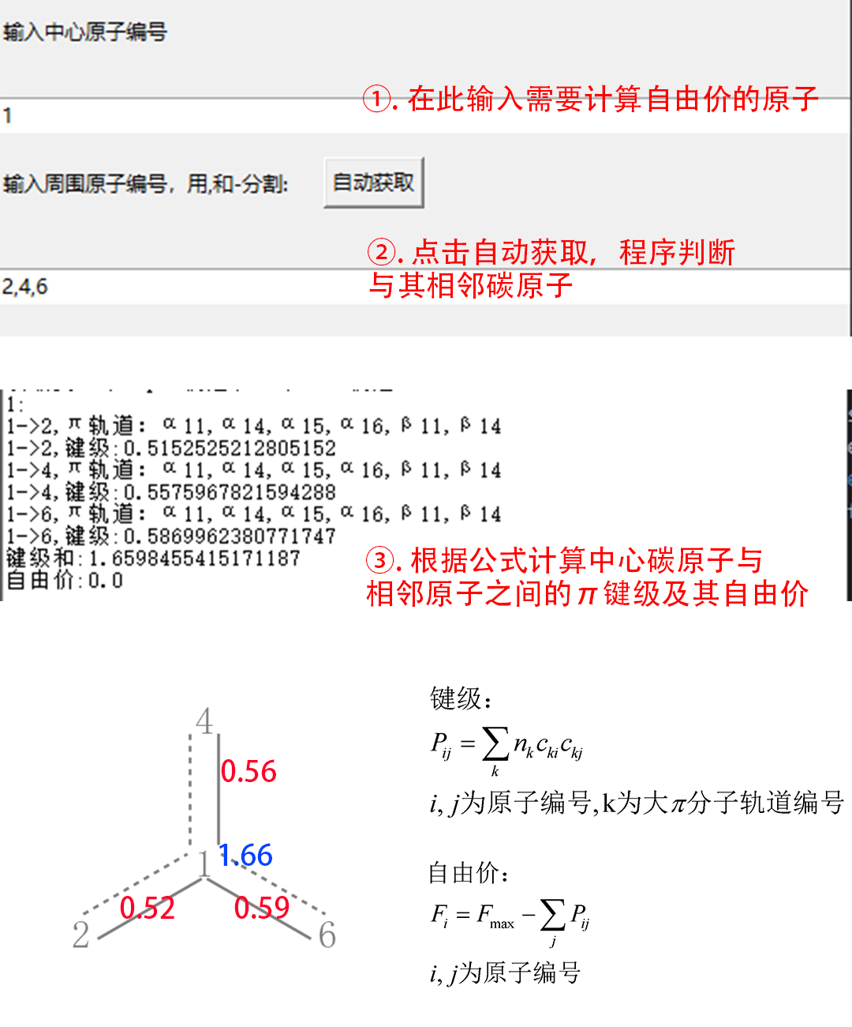
图13. B3LYP/6-31G(d,p)级别下程序处理后得到的三亚甲基甲烷自由基分子图（未考虑对称性，红色数字为π键级，蓝色数字为原子自由价）

如图14所示，同样的流程我们可以根据程序计算底物（以萘为例）在从头算级别下的π键级和原子自由价。目前，我们测试发现B3LYP/6-311++G(d,p)计算萘π键级的精度还不如HF/3-21G，因此在本项目中仍需做大量的方法和基组测试，从而确定能够高精度地计算共轭体系π键级和自由价的计算方法与级别。另外，我们的程序对于比较复杂的含有多个共轭平面的NHC催化中间体等体系的π轨道判断仍需改进，必须做大量复杂共轭分子体系的测试来进一步修改和完善程序，希望通过该项目的开展能推动并加快此程序的最终完成。
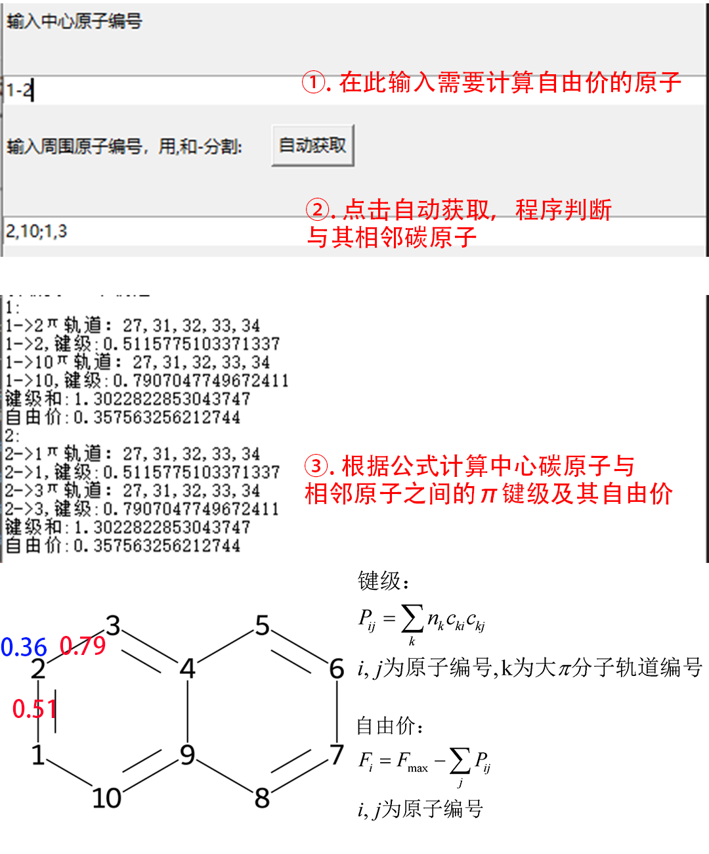
图14. HF/3-21G级别下程序处理后得到的萘分子的部分π键级（红色数字）和原子自由价（蓝色数字）

2）基于我们以前的尝试（魏东辉*; 牟方菁; 汪兴华. 休克尔分子轨道法处理萘的π键键级的释疑. 大学化学 2021, 36, 2106047），识别并自动加入更多的校正因子来进一步改进HMO法计算出的原子轨道组合系数、π键级等的精度，最终实现使加入校正因子后的HMO计算的π键级与高精度方法计算出的π键级之间的误差小于0.01（具体流程参见研究方案部分）。此外，我们将尝试用改进的HMO法去处理更复杂的体系（如并四环、并五环甚至更复杂的三角烯等等并环体系），总结通过加入校正因子来改进HMO法计算精度的一般规律。
3）借鉴碳原子自由价计算中以三亚甲基甲烷自由基为基准（HMO法计算其中心碳的最大π键级为1.73，从头算方法的计算结果约在1.60~1.70之间）的计算思路，设计一套包含杂原子如O、N、P等具有最大π键级的结构作为自由价的计算基准，为进一步开发普适性更高的自由价计算程序奠定基础。

2.2 研究目标
1) 构建和设计基于非绝热PCET机制的NHC催化和其它自由基反应的结构模型，阐明这些反应的详细反应机制和微观结构信息。
2) 明确NHC催化剂在非绝热PCET机制中所扮演的具体角色，揭示反应的选择性（包含化学选择性和立体选择性）的起因，总结催化剂结构与其催化效率之间的一般规律。
3) 改进HMO法关于π键级的计算精度，并以此为基础开发一套复杂芳香体系的高精度自由价计算程序。

2.3 拟解决的关键科学问题
1) 通过理论研究与设计基于非绝热PCET机制的反应模型，探究非绝热PCET机制的普遍性和新反应模型，进一步加深人们对双自由基产生过程的理解。
2) 通过编写计算相对自由价的高精度计算程序，探讨其用于预测自由基反应的化学选择性的可行性方案，进而促进具有高选择性的自由基反应体系的设计。

3．拟采取的研究方案及可行性分析（包括研究方法、技术路线、实验手段、关键技术等说明）；
3.1 拟采取的研究方案
3.1.1 反应机制及其化学选择性的理论研究。本课题组将主要采用密度泛函理论方法研究所选取和设计反应模型的详细作用机制和选择性。
1) 首先参照实验设计并构建催化反应的理论模型，如反应物、催化剂、产物模型的构建等；
2) 根据推测机理，使用Gaussian等量子化学计算程序搜寻反应中所涉及的可能的过渡态构型，同时根据过渡态构型寻找相应的中间体构型，从而完成整个反应路径上所有稳定构型的搜寻，详细的计算方法和级别的设置可参见本课题组最近发表的相关文献和代表作，在此不再赘述；
3) 对所有可能路径做相应的自由能曲线图来比较得出能量上最占优势的反应路径，根据高基组单点能进一步校正过的自由能曲线确定反应的化学择性决定步骤及其能垒，并通过比较实验报道和计算结果来确认反应路径的合理性；
4) 在上述计算结果的基础上，我们通过自由价、自旋分布变化、前线分子轨道重叠模式等分析方法对关键步骤和选择性决定步骤的过渡态结构进行深入分析研究，进而揭示此类反应的电子结构变化趋势及其化学选择性的起因。
3.1.2 高精度自由价的计算。本课题组拟编写一套处理Gaussian输出文件的Python程序来计算原子的相关π键级和自由价。根据Gaussian程序选用的基组写出目标碳原子（编号i）的p原子轨道的具体函数式，然后根据与其相邻的碳原子（编号j）之间的分子轨道图像特征逐一循环判断并选取出所有占据的大π离域分子轨道，而后根据π键级公式计算目标i原子的相关π键级及其自由价，具体流程如下：
1) 从Gaussian输出文件读取i原子及其相邻j原子坐标、原子轨道系数等信息；
2) 根据指定i原子选出与其相邻j原子的所有占据轨道中的大π离域分子轨道；
2.1) 循环计算所有占据分子轨道中的i、j原子轨道贡献判定是否p原子轨道；
2.2) 循环计算所有占据分子轨道中两个相邻i、j原子的p轨道是否为肩并肩重叠模式（根据基组和原子坐标写出的p轨道函数在键轴上的多个位置处均取值为0，则判断为π轨道，详见图15）；
3) 将指定i原子的线性组合系数进行归一化处理（i原子的所有原子轨道组合系数的平方和除以选取分子轨道的所有原子轨道组合系数的平方和后开根号），并根据与相邻j原子轨道的朝向是否相同给出系数的正负号；
4) 根据选出的第k个占据分子轨道的电子占据数（n_{k}）与其归一化后的i、j原子轨道组合系数（c_{ki}、c_{kj}）乘积后再加和，即为相邻i和j原子之间的π键级；
5) 循环以上1-4步流程计算出所有与i原子相关的π键级并加和，最后计算目标i原子的自由价，即i原子自由价=最大π键级（基准）-i原子的所有相关π键级之和。
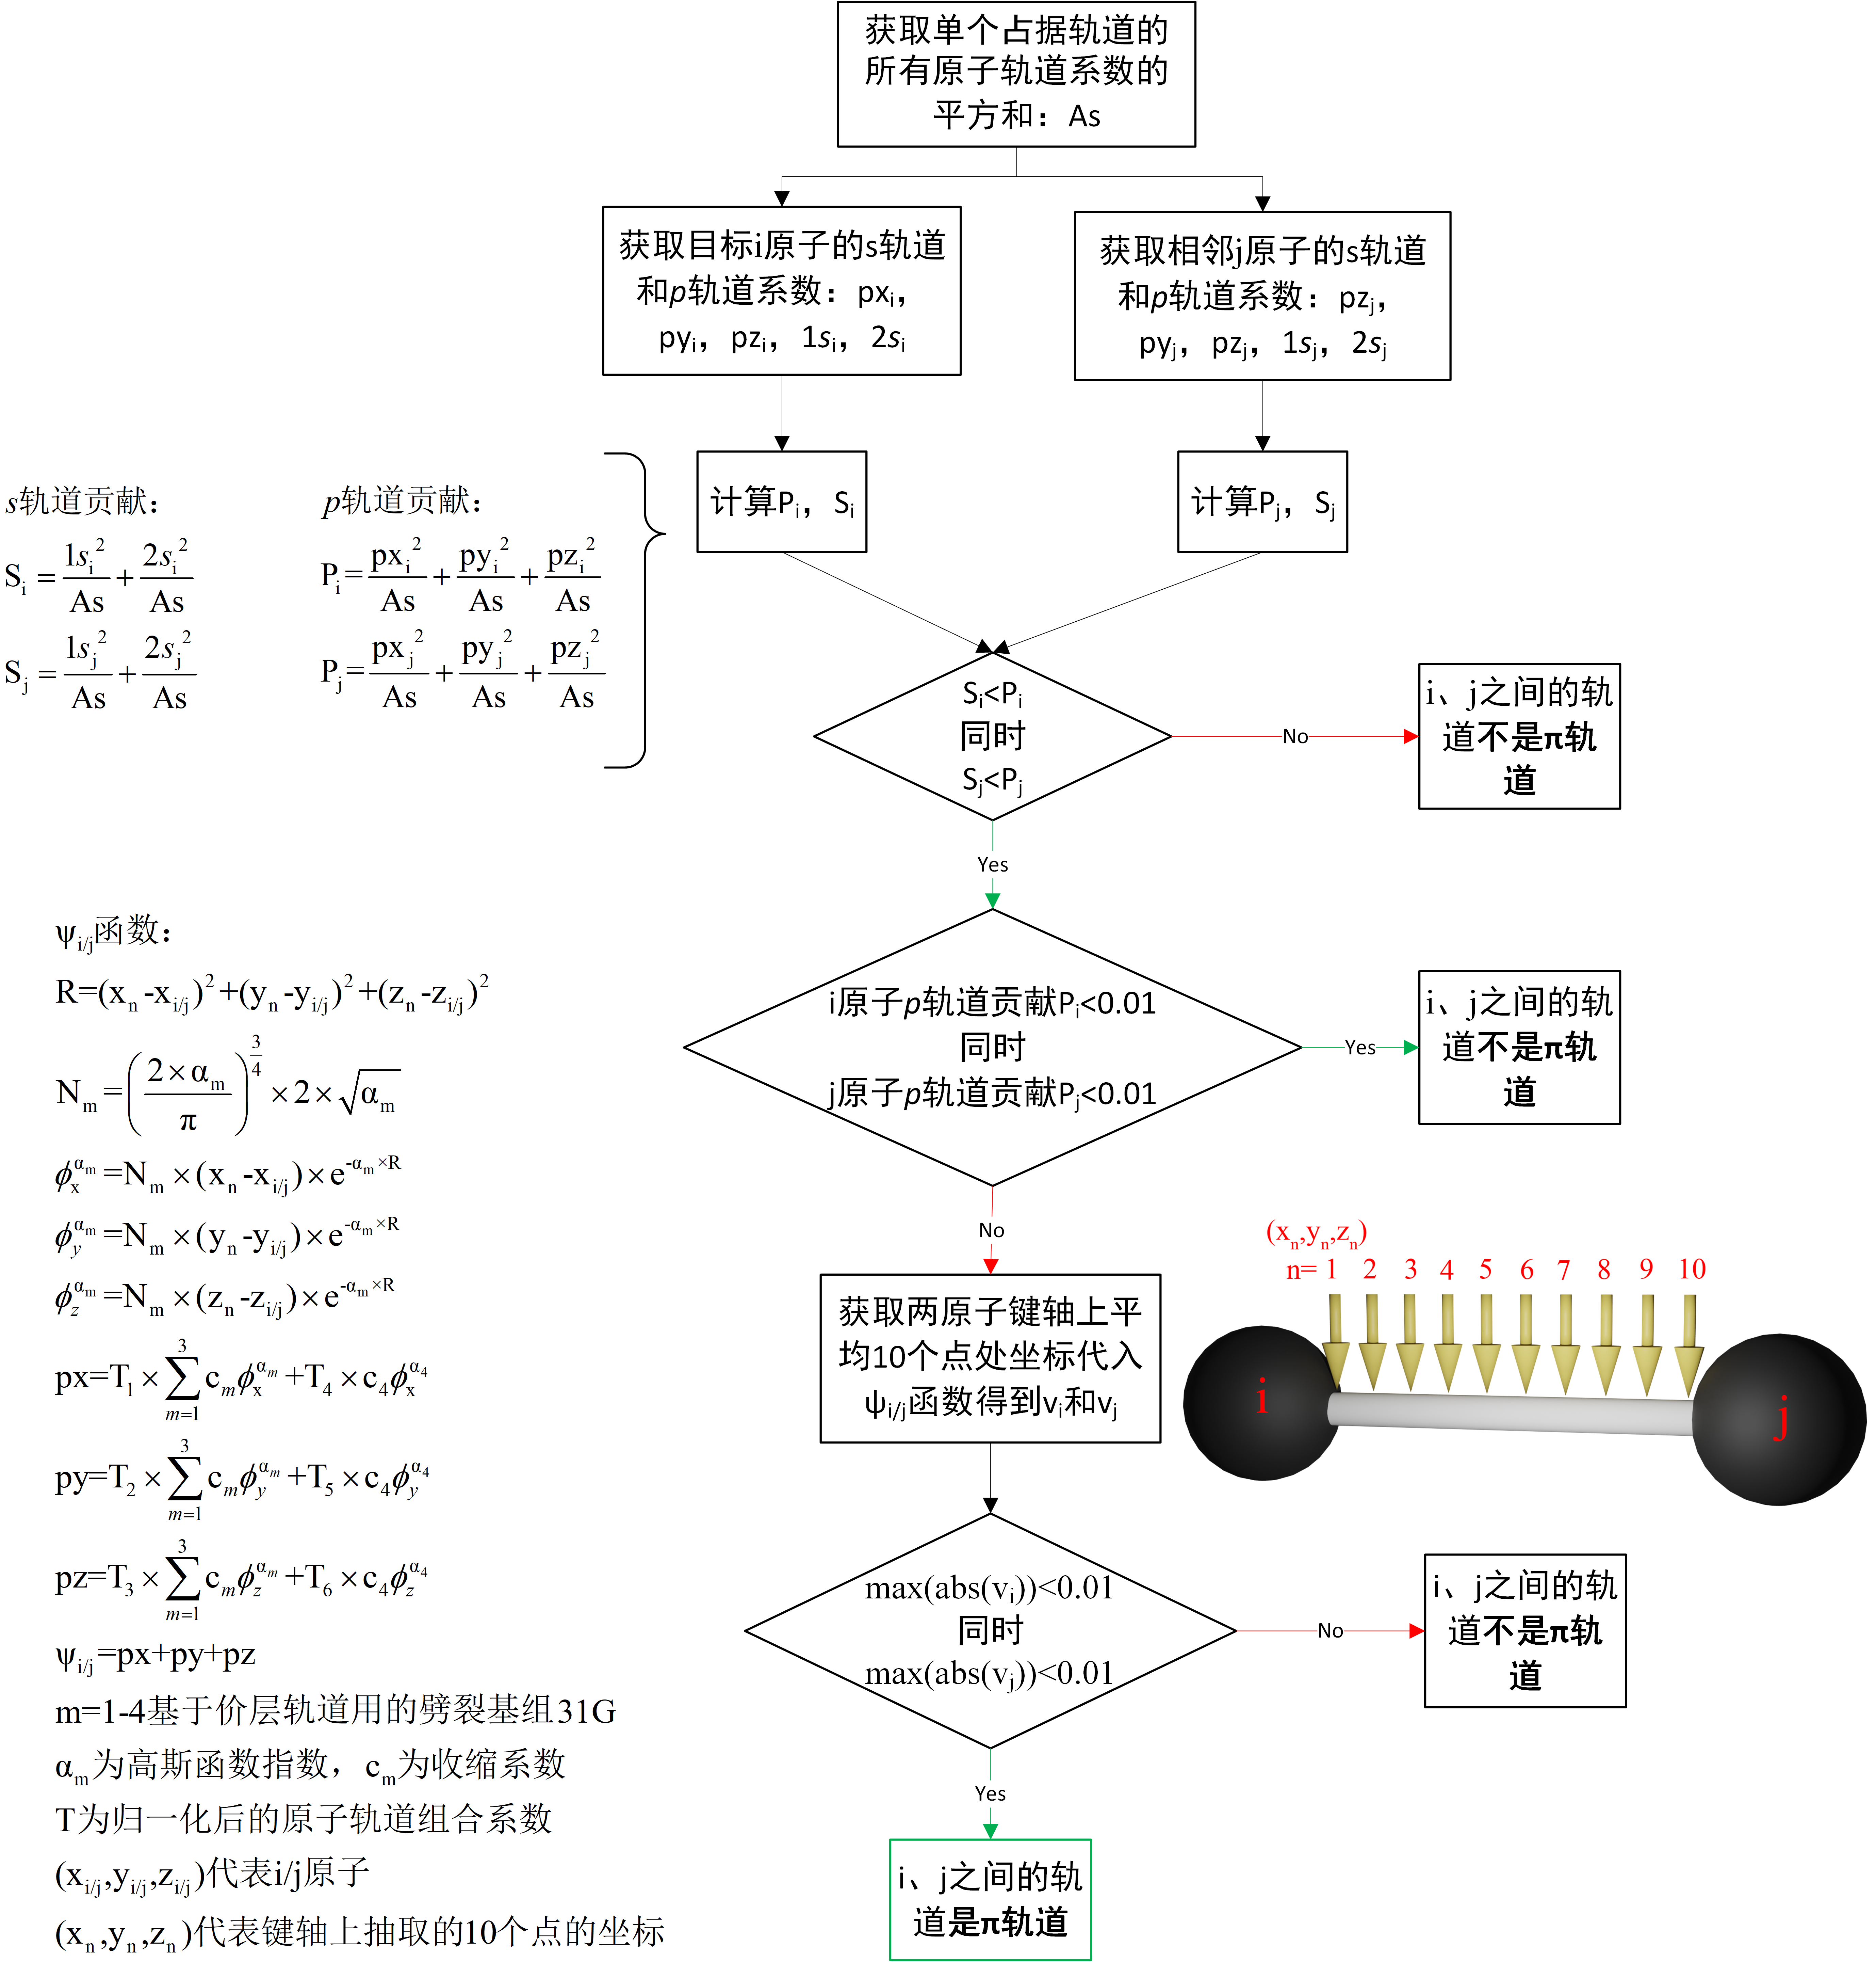
图15. 判断相邻i、j原子之间的分子轨道是否为π轨道的流程示意图（波函数基于6-31G(d, p)基组）

3.1.3 改进HMO法的π键级计算精度。在以前的尝试（魏东辉*; 牟方菁; 汪兴华. 休克尔分子轨道法处理萘的π键键级的释疑. 大学化学 2021, 36, 2106047）中，我们只是人为地给萘的两个并环碳对应主对角线位置各加了一个校正参数0.8来改进HMO法的精度，因此计算出的π键级的误差仍然很大。在此，我们拟设计一套程序通过自动识别给定并迭代优化多个校正因子以获得更精确的π键级，以萘在HF/3-21G级别下计算得到的π键级拟合为例，具体处理流程如下：
1) 在绘图软件中绘制分子，获得smiles式（用一个字符串来存储一个分子的
结构信息）：c1ccc2ccccc2c1；
2) 根据smiles式，利用rdkit生成分子，并根据对称性为不同的原子和键添加参数a、b、c、A、B、C、D，如图16所示；
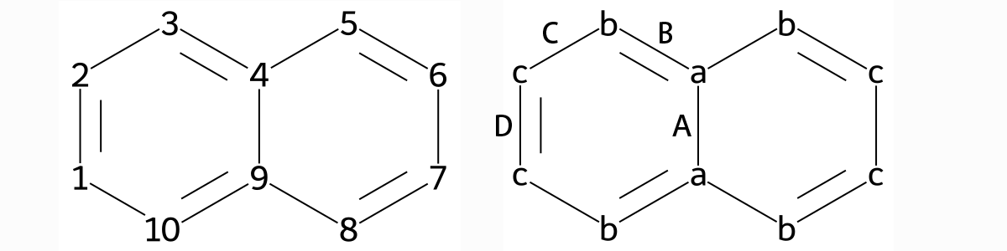
图16. 标注的萘分子中的原子序号、原子参数（对应于主对角线矩阵元（对应于ɑ-E）加参数）和键参数（对应于β积分加参数）类型

3) 根据识别原子类型添加对应参数，获得改进后的久期方程组（如图17所示），并为所有参数赋初始值1（即未改进HMO法对应的久期方程组）；
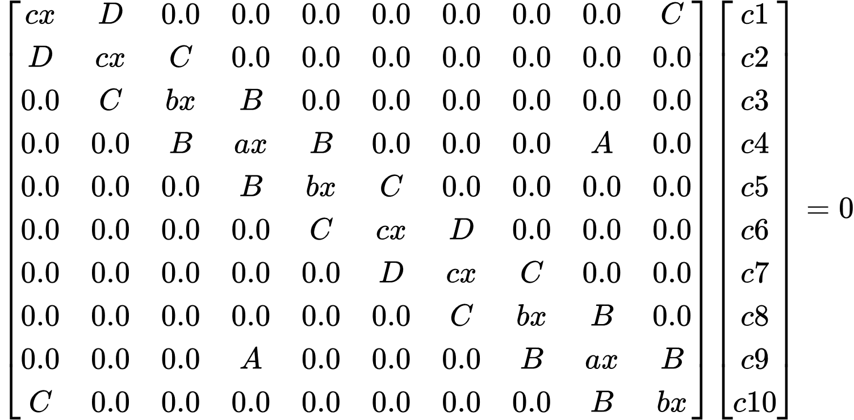
图17. 加入参数后的HMO法对应的萘分子的久期方程组

4) 利用Python连接Mathematica kernal，求解上述久期方程组，可得计算结果
如表1所示：

表1. 未改进的HMO法（校正因子全为1）计算萘的久期方程组的解
c1 | c2 | c3 | c4 | c5 | c6 | c7 | c8 | c9 | c10 | x
0.41 | 0.41 | 0.00 | -0.41 | 0.00 | 0.41 | 0.41 | 0.00 | -0.41 | 0.00 | -1.00
0.41 | -0.41 | 0.00 | 0.41 | 0.00 | -0.41 | 0.41 | 0.00 | -0.41 | 0.00 | 1.00
0.43 | 0.43 | 0.26 | 0.00 | -0.26 | -0.43 | -0.43 | -0.26 | 0.00 | 0.26 | -1.62
0.26 | -0.26 | -0.43 | 0.00 | 0.43 | 0.26 | -0.26 | -0.43 | 0.00 | 0.43 | -0.62
0.26 | 0.26 | -0.43 | 0.00 | 0.43 | -0.26 | -0.26 | 0.43 | 0.00 | -0.43 | 0.62
0.43 | -0.43 | 0.26 | 0.00 | -0.26 | 0.43 | -0.43 | 0.26 | 0.00 | -0.26 | 1.62
0.23 | 0.23 | 0.30 | 0.46 | 0.30 | 0.23 | 0.23 | 0.30 | 0.46 | 0.30 | -2.30
0.17 | -0.17 | -0.40 | -0.35 | -0.40 | -0.17 | 0.17 | 0.40 | 0.35 | 0.40 | -1.30
0.17 | 0.17 | -0.40 | 0.35 | -0.40 | 0.17 | 0.17 | -0.40 | 0.35 | -0.40 | 1.30
0.23 | -0.23 | 0.30 | -0.46 | 0.30 | -0.23 | 0.23 | -0.30 | 0.46 | -0.30 | 2.30

5) 对于表1中5个能级较低（x越小能级越低）的占据分子轨道，进一
步根据π键键级公式计算得键级，如表2所示：

表2. 未改进的HMO法（校正因子全为1）计算所得π键键级
键 | 1-2 | 2-3 | 3-4 | 4-5 | 5-6 | 6-7 | 7-8 | 8-9 | 9-10 | 10-1 | 9-4
键级 | 0.60 | 0.73 | 0.55 | 0.55 | 0.72 | 0.60 | 0.72 | 0.55 | 0.55 | 0.72 | 0.52

6) 利用Gaussian软件在HF/3-21G级别下优化分子并计算分子轨道系数的输出文件，根据两个相邻i、j原子之间的π轨道形状逐一选出所有5个占据的大π离域分子轨道（分别是27号、31号、32号、33号、34号轨道），然后根据π键级公式计算相关π键级，结果如表3所示：

表3. HF/3-21G级别下计算所得π键键级
键 | 1-2 | 2-3 | 3-4 | 4-5 | 5-6 | 6-7 | 7-8 | 8-9 | 9-10 | 10-1 | 9-4
键级 | 0.51 | 0.79 | 0.50 | 0.50 | 0.79 | 0.51 | 0.79 | 0.50 | 0.50 | 0.79 | 0.61

7) 通过爬山（Hill Climbing）算法迭代优化参数，使改进的HMO法计算π键级不断接近HF/3-21G级别下的目标π键级，使两种π键级之间的误差（min_loss）接近于0.001），最终获得最优参数，流程示意图和运算结果如图18所示：


图18.（a）爬山法迭代流程示意图和（b）运算结果（数据顺序分别为a、b、c、A、B、C、D、改进HMO法计算的π键级与从头算法计算的π键级之间的误差（min_loss））

3.2 研究方案的可行性分析
1) 申请人自2008年以来一直从事有机小分子和酶催化反应机理方面的理论研究，积累了一些理论研究反应机制及其选择性的经验，且最近在非绝热PCET机制（J. Am. Chem. Soc. 2022, 144, 3137−3145）和SET机制（Chem. Sci. 2015, 6, 7059-7071）的理论研究方面奠定了良好的研究基础。
2) 申请人承担《结构化学》、《量子化学》、《线性代数与群论》、《Gaussian程序应用》、《理论与计算化学》等多门专业理论课程的教学工作近10年，对前线分子轨道、基于线性变分法的HMO法等理论基础和应用有较深刻的认知，能准确把握量子化学的基本概念，且有机会与师生们探讨化学专业前沿问题，有望进一步推广理论与量子化学的应用。
3) 本课题组成员已熟练掌握量子化学计算程序（如Gaussian、ORCA等程序）、数学计算软件Mathematica和MathCAD等的使用，Fortran、Python、Shell等语言程序和开发脚本的编写及多种数据分析软件的使用，这是顺利开展本项目的保障。本项目组所在实验室有开展本课题所需要的大型计算集群以及量化计算程序，且成员具有丰富的模型构建、反应路径设计和过渡态结构寻找的经验，可望在此领域取得较好进展。

4．本项目的特色与创新之处；
对基于非绝热PCET机制产生双自由基的反应及其选择性的理论研究主要有以下特色和创新之处：
一是探索通过非绝热PCET机制产生双自由基的必要条件，可为人们理解和设计更高效、选择性更高的自由基偶联/加成反应提供必要的理论依据。
二是开发高精度的自由价计算方法预测自由基反应的化学选择性，可推广理论与量子化学在相关学科的应用。

5．年度研究计划及预期研究结果（包括拟组织的重要学术交流活动、国际合作与交流计划等）。
5.1 年度研究计划
2023年1月1日~2023年12月31日 项目组成员对不同氧化剂、不同取代基底物参与的NHC催化双自由基偶联反应进行模型构建，并使用量子化学计算程序揭示其在能量上最占优势的反应路径是否为非绝热PCET机理，然后对关键的开壳单重态过渡态的IRC进行跟踪分析自旋分布和分子轨道变化，探究非绝热PCET机理的普遍性。
2024年1月1日~2024年12月31日 项目组成员设计一些分子结构替换Breslow中间体，然后计算这些模型能否通过非绝热PCET机理产生双自由基，进一步探讨非绝热PCET机理的必要因素和普遍性。对于理论上有希望实现的设计模型反应，本课题组将寻找实验课题组合作开发新的自由基偶联反应策略。
2025年1月1日~2025年12月31日 项目组成员使用量子化学计算程序构建和模拟NHC催化烯烃的自由基加成反应的非绝热PCET模型，并使用本课题组开发的自由价计算程序解释和预测此类自由基加成/偶联反应的化学选择性和立体选择性。另外，课题组成员使用改进的HMO法处理更复杂的共轭碳并环等体系的π键级等计算，并与高精度从头算方法的计算结果进行比对，加深对这些结构的理解。
2026年1月1日~2026年12月31日 项目组成员继续跟踪相关文献报道，对于其它可能的经历非绝热PCET路径的反应进行理论模型构建和计算研究。课题组成员总结这些反应的普遍规律，探讨设计非绝热PCET模型产生双自由基的可行性方案。最后，我们补充和完善计算数据并撰写结题报告。
期间，有价值的研究成果将被整理并撰写为专业学术论文的形式发表。此外，本课题组将邀请10-15人次的国内外同行专家进行科研合作与交流活动，并组织1次关于理论与量子化学相关领域的学术前沿研讨会议。

5.2 预期研究成果
构建多个基于非绝热PCET机制的反应模型，得到这些反应体系的微观结构信息和详细反应机制，总结这些基于非绝热PCET模型的底物的结构特点及其反应的化学选择性的起因，以期设计出效率更高的、能应用于合成领域的基于非绝热PCET模型反应的可行性方案，预期研究成果以15-20篇科研论文形式在国际高水平杂志上发表。

（二）研究基础与工作条件
1．研究基础（与本项目相关的研究工作积累和已取得的研究工作成绩）；
申请人曾对于NHC催化体系中真正的催化剂是否是自由卡宾（free carbene）、NHC扮演的多种可能角色等基础科学问题进行了广泛深入地探讨。申请人持续跟踪并研究该类NHC催化反应的机理及其选择性起因等难题，以第一或通讯作者身份对NHC催化羰基化合物的氧化环化反应（如Angew. Chem. Int. Ed., 2021, 60, 7913-7919; ACS Catal., 2021, 11, 3443-3454; Chem. Sci., 2020, 11, 7214-7225）、NHC催化二氧化碳的[2+3]环加成（ACS Catal., 2018, 8, 9945-9957）、NHC催化饱和脂的环化反应（ACS Catal., 2016, 6, 279-289）、NHC催化去对称化[4+1]和[4+2]环化反应（Org. Lett., 2021, 23, 7, 2421–2425，该文章由南开大学薛小松博士等人在有机化学杂志做了题为“氮杂环卡宾催化去对称化[4+1]/[4+2]环化反应的机理与选择性”的亮点述评，详见有机化学 2021, 41, 2530-2531）、NHC催化偶氮萘的芳基化（Chem. Commun., 2021, 57, 219-222）、NHC催化靛红的联烯化反应（Org. Lett., 2019, 21, 1306−1310）、NHC催化饱和醛的[2+4]环化（J. Org. Chem., 2016, 81, 868–877）、NHC催化烯醛的[3+3]环化（Org. Chem. Front., 2020, 7, 1113-1121）、NHC催化烯醛的[3+2]环化（Catal. Sci. Technol., 2019, 9, 465-476）、NHC催化醛的分子内环化（Org. Chem. Front., 2018, 5, 1493-1501）、NHC催化溴烯醛的[3+4]环化（Org. Chem. Front., 2018, 5, 2739-2748）、NHC催化氧杂氮丙啶的[3+2]环化（Org. Chem. Front., 2019, 6, 679-687）、NHC催化联烯的[2+4]环化（J. Org. Chem., 2015, 80, 8619-8630）、NHC催化烯醛的[4+2]环化（J. Org. Chem., 2014, 79, 3069-3078）、NHC催化烯酮的[2+2+2]环加成（J. Org. Chem., 2013, 78, 11849-11859）等多类反应进行了系统地理论研究，使用非共价相互作用（NCI）、自然键轨道分析（NBO）、分子中的原子理论（AIM）、全局和局域反应指标（GRI和Parr函数）、前线分子轨道（FMO）重叠模式分析等多种理论分析手段对这些反应中氮杂环卡宾的作用和选择性的起因做了系统和深入探讨。值得一提的是，最近本课题组在图3所示的NHC催化自由基偶联反应的理论研究（J. Am. Chem. Soc. 2022, 144, 3137−3145）中提出了该非绝热PCET机制在不同反应体系中存在的可能性。这些NHC催化反应理论研究的积累为本项目中选取和构建不同NHC催化自由基反应模型、设计反应路径和新自由基反应模型、探讨化学和立体选择性起因等工作的开展和完成奠定了坚实的基础。

2．工作条件（包括已具备的实验条件，尚缺少的实验条件和拟解决的途径，包括利用国家实验室、国家重点实验室和部门重点实验室等研究基地的计划与落实情况）；
1) 已具备的实验条件
本研究小组建立了一个共计2000个CPU和5套GPU的计算机群。同时，实验室具有进行本项目研究所必备的多种量子化学计算程序，如Gaussian、Orca等。另外，课题组成员熟练掌握量子化学计算程序和分析软件的使用，这能保证该项目的顺利开展。此外，申请人与多位从事开发NHC催化反应策略的实验科研人员（如南京工业大学付振乾教授、江苏师范大学姚昌盛教授等）保持了良好的合作关系，有望一起合作研究NHC催化反应体系及其机制。

2) 尚缺少的实验条件和解决途径
根据郑州大学研究生院的招生规定，只有科研项目的获批才能保证项目负责人招收研究生，因此如果科研项目不能获批就无法招收研究生继续工作，在此希望能通过申请相关科研项目以解决这一问题，同时申请人也恳请尊敬的评审专家和基金委领导予以必要的支持。

3．正在承担的与本项目相关的科研项目情况（申请人和主要参与者正在承担的与本项目相关的科研项目情况，包括国家自然科学基金的项目和国家其他科技计划项目，要注明项目的资助机构、项目类别、批准号、项目名称、获资助金额、起止年月、与本项目的关系及负责的内容等）；
无

4．完成国家自然科学基金项目情况（对申请人负责的前一个已资助期满的科学基金项目（项目名称及批准号）完成情况、后续研究进展及与本申请项目的关系加以详细说明。另附该项目的研究工作总结摘要（限500字）和相关成果详细目录）。
申请人主持的国家自然科学基金-面上项目《不含金属和辅因子的氧化酶和加氧酶催化反应机理的理论研究》（批准号：21773214）已于2021年12月资助期满，本课题组按计划已经完成了共计三类不含金属和辅因子的氧化酶（尿酸酶，Uricase）、单加氧酶（ActVA-Orf6单加氧酶）、双加氧酶（1-H-3-羟基-4-氧代喹那啶-2,4-双加氧酶）催化反应的详细机制的理论研究。在该项目申报过程中，本课题组已经发表1篇尿酸酶催化反应机制研究的论文（ACS Catal. 2017, 7, 4623−4636），另有多篇酶催化相关论文正在投稿状态。随着在这些酶催化反应中证明PCET过程和寻找开壳单重态过渡态等关键技术的突破，我们最近不管是在酶催化还是有机催化方面都取得了一些工作近展，详见已接受和发表文章目录。需要注意的是，该项目是酶催化反应的理论研究，与当前所申报项目的NHC催化反应机制的研究方法、反应类型、拟解决的关键问题等等有显著的差异。该项目的研究工作总结摘要如下：
本项目主要用QM/MM的计算方法对不含辅因子的氧化酶和加氧酶催化氧化反应机制进行了理论研究。尿酸酶催化氧化反应机制：（1）通过一个PCET过程，底物8-HX转化为阴离子自由基，这与以前推测的通过二价负离子UA²⁻进行单电子转移机理有明显的不同；（2）质子转移到O₂⁻负离子自由基；（3）双自由基重新组合经过MECP形成过氧化物中间体。1-H-3-羟基-4-氧代喹那啶-2,4-双加氧酶催化反应机制：（1）底物1-H-3-羟基-4-氧代喹那啶（QND）与氧气之间的PCET形成双自由基；（2）OO⁻与底物双自由基经由开壳单重态过渡态偶联形成单重态过氧化物；（3）闭环形成五元双环；（4）一氧化碳解离，其能垒（14.9kcal/mol）与实验估算能垒（15.5kcal/mol）相近。ActVA-Orf6单加氧酶催化氧化6-脱氧二氢卡拉芬净（DDHK）的反应机制：（1）氧气在一分子水的帮助下经由PCET得到双自由基•DDHK‒H和•OOH；（2）双自由基重新络合形成C‒O单键；（3）脱水过程，其能垒为20.7kcal/mol，这与实验推算的活化能垒（19.7kcal/mol）接近。另外，受这些酶催化反应机制的启发，最近本课题组关于有机催化反应机制的理论研究取得了一些进展（如J. Am. Chem. Soc. 2022, 144, 3137−3145）。这些反应机制研究不但对于理解氧气参与的新陈代谢和PCET机制有帮助，而且能为合理设计外源性尿酸酶突变体治疗痛风等疾病提供理论依据。
在该项目资助和郑州大学研究生招生等配套政策的支持下，本课题组共计培养硕士研究生9名（张玮、王玮、师迁迁、白会宁、张翘楚、刘秋丽、张敏、邓倩倩、杨婷婷），以上研究生均顺利毕业，其中师迁迁的硕士毕业论文被评为河南省优秀硕士学位论文（导师为项目负责人）；目前项目组有1名在读博士研究生（师迁迁，注：该面上项目的获批准予负责人招收1名博士研究生，导师为项目负责人）和6名在读硕士研究生（张巧玉、张家铭、韩莉莉、江奎、侯笑笑、石小飞）。申请人以第一或通讯作者身份在SCIE收录杂志上已正式发表或接受的与该项目研究相关论文的详细目录如下（按发表年份排序）：
- Shi, Qianqian; Pei, Zhipeng; Song, Jinshuai; Li, Shi-Jun; Wei, Donghui*; Coote, Michelle L.*; Lan, Yu*; Diradical Generation via Relayed Proton-Coupled Electron Transfer, Journal of the American Chemical Society, 2022, 144, 3137−3145. SCIE. 第一标注
- Zhang, Qiao-Yu; Wang, Yang; Li, Shi-Jun; Wang, Yanyan*; Wei, Donghui*; Organocatalytic insertion into C–B bonds by in situ generated carbene: mechanism, role of the catalyst, and origin of stereoselectivity, Catalysis Science & Technology, 2022, 12：947-953. SCIE. 第一标注
- Liu, Shuang-Liang; Liu, Xiaoqian; Wang, Yang*; Wei, Donghui*; Unraveling the mechanism and substituent effects on the N-heterocyclic carbene-catalyzed transformation reaction of enals and imines, Molecular Catalysis, 2022, 519：112122. SCIE. 第二标注
- Zhang, Jiaming; Qiao, Qinyu; Wu, Zhoujie; Pang, Zhou; Shi, Qianqian; Wang, Yanyan; Qiao, Yan*; Wei, Donghui*; The mechanism and origin of selectivities for NHC-catalyzed synthesis of axially chiral benzothiophene/benzofuran-fused biaryls, Organic and Biomolecular Chemistry. 2022, 20, 1662-1670. SCIE. 第一标注
- Zhang, Min; Wang, Yang; Li, Shi-Jun; Wang, Xinghua; Shi, Qianqian; Li, Xue; Qu, Ling-Bo; Wei, Donghui*; Lan, Yu*; Multiple Functional Organocatalyst-Promoted Inert C-C Activation: Mechanism and Origin of Selectivities, ACS Catalysis, 2021, 11(6)：3443-3454. SCIE. 第四标注
- Wang, Xinghua; Li, Shi-Jun; Wang, Ya-Nan; Wei, Donghui*; Lan, Yu*; Theoretical Model for N-Heterocyclic Carbene-Catalyzed Desymmetrizing [4+1] and [4+2] Annulations of an Enal and Aryldialdehyde with 1,3-Cyclopentenedione, Organic Letters, 2021, 23(7)：2421-2425. SCIE.第二标注
- Wang, Xinghua; Wang, Yang; Wei, Donghui*; Lan, Yu*; Insight into the organocatalytic arylation of azonaphthalenes with alpha-chloroaldehydes: the general mechanism and origin of selectivities, Chemical Communications, 2021, 57(2)：219-222. SCIE. 第二标注
- Wang, Yang; Qiao, Yan; Lan, Yu*; Wei, Donghui*; Predicting the origin of selectivity in NHC-catalyzed ring opening of formylcyclopropane: a theoretical investigation, Catalysis Science & Technology, 2021, 11(1)：332-337. SCIE. 第一标注
- Zhang, Qiao-Yu; Li, Shi-Jun; Wang, Yang; Song, Jinshuai; Lan, Yu*; Wei, Donghui*; Insights into the chiral sulfide/selenide-catalyzed electrophilic carbothiolation of alkynes: mechanism and origin of axial chirality, Organic Chemistry Frontiers, 2021, 8(9)：1983-1990. SCIE. 第二标注
- Wang, Jin; Ju, Ming-Yue; Wang, Xinghua; Ma, Yan-Na*; Wei, Donghui*; Chen, Xuenian*; Hydroboration Reaction and Mechanism of Carboxylic Acids using NaNH₂(BH₃)₂, a Hydroboration Reagent with Reducing Capability between NaBH₄ and LiAlH₄, Journal of Organic Chemistry, 2021, 86(7)：5305-5316. SCIE, 第三标注
- Deng, Qianqian; Mu, Fangjing; Qiao, Yan*; Wei, Donghui*; N-Heterocyclic Carbene-Catalyzed Asymmetric C-O Bond Construction between Benzoic Acid and o-Phthalaldehyde: Mechanism and Origin of Stereoselectivity, Chemistry-An Asian Journal, 2021, 16(16)：2346-2350. SCIE, 第一标注
- Yang, Ting-Ting; Zhang, Min; Zhang, Qiao-Yu; Wang, Congcong; Chen, Li-Hui*; Wei, Donghui*; Transformation of 1,1'-biphosphirane-M(CO)₅ (M = Mo, Cr, W) complexes: Possible mechanisms and reactivity of active intermediates, Computational and Theoretical Chemistry, 2021, 1204：113420. SCIE, 第一标注
- Chen, Xuenian*; Liu, Xin-Ran; Wang, Xinghua; Chen, Xi-Meng; Jing, Yi; Wei, Donghui*; A safe and efficient synthetic method for alkali metal octahydrotriborates, unravelling a general mechanism for constructing the delta B3 unit of polyhedral boranes, Dalton Transactions, 2021, 50(39)：13676-13679. SCIE, 第三标注
- Wang, Yang; Liu, Yue; Gong, Kaili; Zhang, Han; Lan, Yu*; Wei, Donghui*; Theoretical study of the NHC-catalyzed C-S bond cleavage and reconstruction reaction: mechanism, stereoselectivity, and role of catalysts, Organic Chemistry Frontiers, 2021, 8(19)：5352-5360. SCIE, 第一标注
- Sun, Fang; Lu, Fangfang; Song, Xue; Wu, Wenchao; Zhang, Kai*; Yu, Chenxia; Li, Tuanjie; Wei, Donghui*; Yao, Changsheng*; A combined experimental and computational study of NHC-catalyzed allylation of allenoate with MBH esters: new regiospecific and stereoselective access to 1,5-enyne, Organic Chemistry Frontiers, 2021, 9(1)：51-57. SCIE, 第二标注
- Zhang, Jiaming; Luo, Jing; Li, Xue; Zhang, Qiaoyu; Wu, Zhoujie; Lan, Yu*; Wei, Donghui*; Insights into Organoamine-Catalyzed Asymmetric Synthesis of Axially Chiral Allenoates Using Morita-Baylis-Hillman Carbonates and Trisubstituted Allenoates: Mechanism and Origin of Stereoselectivity, Journal of Organic Chemistry, 2021, 86：15276-15283. SCIE, 第二标注
- Pei, Zhipeng; Qiao, Qinyu; Gong, Cunxi; Wei, Donghui*; Coote, Michelle L.*; Electrostatic effects in N-heterocyclic carbene catalysis: revealing the nature of catalysed decarboxylation., Physical Chemistry Chemical Physics, 2021, 23：24627-24633. SCIE, 第二标注
- 魏东辉*; 牟方菁; 汪兴华; 休克尔分子轨道法处理萘的π键键级的释疑, 大学化学, 2021, 36(12)：186-191. 北大中文核心期刊. 第一标注
- Li, Xue; Xu, Jun; Li, Shi-Jun; Qu, Ling-Bo; Li, Zhongjun; Chi, Yonggui Robin; Wei, Donghui*; Lan, Yu*; Prediction of NHC-catalyzed chemoselective functionalizations of carbonyl compounds: a general mechanistic map, Chemical Science, 2020, 11(27)：7214-7225. SCIE. 第四标注
- Wang, Xinghua; Wang, Yang; Song, Jinshuai*; Wei, Donghui*; Insights into N-heterocyclic carbene and Lewis acid cooperatively catalyzed oxidative [3+3] annulation reactions of alpha,beta-unsaturated aldehyde with 1,3-dicarbonyl compounds, Organic Chemistry Frontiers, 2020, 7(9)：1113-1121. SCIE. 第一标注
- Liu, Qiuli; Wang, Yang; Wang, Yanyan*; Li, Xue; Qu, Ling-Bo; Lan, Yu; Wei, Donghui*; Computational Study on N-Heterocyclic Carbene (NHC)-Catalyzed Intramolecular Hydroacylation-Stetter Reaction Cascade, Molecular Catalysis, 2020, 484：110723. SCIE. 第一标注
- Wu, Wenchao; Xu, Shuangli; Zhang, Yan; Wang, Xiu; Li, Ruotong; Sun, Fang; Yu, Chenxia; Li, Tuanjie*; Wei, Donghui*; Yao, Changsheng*; NHC-catalyzed beta-specific addition of N-based nucleophiles to allenoates, Organic Chemistry Frontiers, 2020, 7(13)：1593-1599. SCIE. 第二标注
- Wang, Yang; Wei, Donghui*; Mechanistic investigation of N-heterocyclic carbene and Na₂CO₃ cooperatively catalyzed C(sp³)-F bond activation reaction of fluoroenal, Molecular Catalysis, 2020, 489：110944. SCIE. 第一标注
- Wang, Yang; Qu, Ling-Bo; Lan, Yu*; Wei, Donghui*; Origin of Regio- and Stereoselectivity in the NHC-catalyzed Reaction of Alkyl Pyridinium with Aliphatic Enal, ChemCatChem, 2020, 12(4)：1068-1074. SCIE. 第一标注
- Wang, Yang; Qu, Ling-Bo; Wei, Donghui*; Lan, Yu*; Unveiling the Chemo- and Stereoselectivities of NHC-Catalyzed Reactions of an Aliphatic Ester with Aminochalcone, Journal of Organic Chemistry, 2020, 85(13)：8437-8446. SCIE. 第二标注
- Sun, Fang; Yin, Tingrui; Wang, Yang; Feng, Anni; Yang, Liuqing; Wu, Wenchao; Yu, Chenxia; Li, Tuanjie*; Wei, Donghui*; Yao, Changsheng*; A combined experimental and computational study of NHC-promoted desulfonylation of tosylated aldimines, Organic Chemistry Frontiers, 2020, 7(3)：578-583. SCIE. 第二标注
- Deng, Qianqian; Li, Shi-Jun; Wei, Donghui*; Lan, Yu*; Insights into Lewis base-catalyzed chemoselective [3+2] and [3+4] annulation reactions of MBH carbonates, Organic Chemistry Frontiers, 2020, 7(14)：1828-1836. SCIE. 第一标注
- Wang, Congcong; Li, Shi-Jun; Zhang, Qiao-Chu; Wei, Donghui*; Ding, Lina*; Insights into isothiourea-catalyzed asymmetric [3+3] annulation of alpha,beta-unsaturated aryl esters with 2-acylbenzazoles: mechanism, origin of stereoselectivity and switchable chemoselectivity, Catalysis Science & Technology, 2020, 10(11)：3664-3669. SCIE. 第二标注
- Zhang, Min; Yang, Tingting; Liu, Qiuli; Wang, Yang; Li, Shi-Jun*; Gao, Xiaojuan*; Wei, Donghui*; Origin of diastereoselectivity and catalytic efficiency on isothiourea-mediated cyclization of carboxylic acid with alkenyl ketone, Computational and Theoretical Chemistry, 2020, 1190：0-113004. SCIE. 第二标注
- Guo, Yu; Wang, Xinghua; Ma, Nana; Cao, Yilin; Hussain, Sajjad; Zhang, Jie*; Wei, Donghui*; Chen, Xuenian*; Mechanisms of the Reactions of B-Substituted Amine Boranes with THF center dot BH₃, European Journal of Inorganic Chemistry, 2019, 2019(47)：4994-4999. SCIE. 第三标注
- Liu, Si-Cong; Li, Xue; Li, Shi-Jun*; Wei, Donghui*; Insight into Isothiourea-Catalyzed Enantioselective Addition of Saturated Esters to Iminium Ions, Chemistry-An Asian Journal, 2019, 14(23)：4322-4327. SCIE. 第一标注
- Chen, Xi-Meng; Wang, Jin; Liu, Si-Cong; Zhang, Jie*; Wei, Donghui*; Chen, Xuenian*; Controllable syntheses of B/N anionic aminoborane chain complexes by the reaction of NH₃BH₃ with NaH and the mechanistic study, Dalton Transactions, 2019, 48(40)：14984-14988. SCIE. 第三标注
- Li, Xue; Li, Shi-Jun; Wang, Yanyan; Wang, Yang; Qu, Ling-Bo; Li, Zhongjun*; Wei, Donghui*; Insights into NHC-catalyzed oxidative C(sp³)-H activation of aliphatic aldehydes and cascade [2+3] cycloaddition with azomethine imines, Catalysis Science & Technology, 2019, 9(10)：2514-2522. SCIE. 第一标注
- Wang, Yang; Qu, Ling-Bo; Lan, Yu*; Wei, Donghui*; Unravelling the Mechanism and Selectivity of the NHC-catalyzed Three-Membered Ring-Opening/Fluorination of Epoxy Enals: A DFT Study, ChemCatChem, 2019, 11(12)：2919-2925. SCIE. 第一标注
- Chen, Xi-Meng; Liu, Si-Cong; Xu, Cong-Qiao; Jing, Yi; Wei, Donghui*; Li, Jun*; Chen, Xuenian*; Unravelling a general mechanism of converting ionic B/N complexes into neutral B/N analogues of alkanes: H^{δ+}…H^{δ–} dihydrogen bonding assisted dehydrogenation, Chemical communications, 2019, 55(81)：12239-12242. SCIE, 第三标注
- Shi, Qianqian; Wang, Wei; Wang, Yang; Lan, Yu; Yao, Changsheng*; Wei, Donghui*; Prediction on the origin of chemoselectivity in Lewis base-mediated competition cyclizations between allenoates and chalcones: a computational study, Organic Chemistry Frontiers, 2019, 6(15)：2692-2700. SCIE. 第一标注
- Zhang, Qiao-Chu; Li, Xue; Wang, Xinghua; Li, Shi-Jun; Qu, Ling-Bo; Lan, Yu*; Wei, Donghui*; Insights into highly selective ring expansion of oxaziridines under Lewis base catalysis: a DFT study, Organic Chemistry Frontiers, 2019, 6(5)：679-687. SCIE. 第一标注
- Liu, Qiuli; Sun, Ling; Li, Shi-Jun*; Li, Xue; Qu, Ling-Bo; Lan, Yu; Wei, Donghui*; Insights into N-Heterocyclic Carbene (NHC)-Catalyzed Asymmetric Addition of 2H-Azirine with Aldehyde, Chemistry-An Asian Journal, 2019, 14(11)：2000-2007. SCIE. 第一标注
- Li, Xue; Duan, Ruihong; Wang, Yanyan; Qu, Ling-Bo; Li, Zhongjun*; Wei, Donghui*; Insights into N-Heterocyclic Carbene-Catalyzed Oxidative alpha-C(sp³)-H Activation of Aliphatic Aldehydes and Cascade [2+2] Cycloaddition with Ketimines, Journal of Organic Chemistry, 2019, 84(10)：6117-6125. SCIE. 第一标注
- Qiao, Yan; Zhao, Jimin; Chang, Junbiao*; Wei, Donghui*; Insights into the Oxidative Palladium-Catalyzed Regioselective Synthesis of 3-Arylindoles from N-Ts-Anilines and Styrenes: A Computational Study, ChemCatChem, 2019, 11(2)：780-789. SCIE. 第一标注
- Wang, Yang*; Qu, Ling-Bo; Wei, Donghui*; Prediction on the Origin of Selectivities in Base-controlled Switchable NHC-catalyzed Transformations, Chemistry-An Asian Journal, 2019, 14(2)：293-300. SCIE. 第一标注
- Wang, Yang; Wu, Qiu-Yu; Lai, Tian-Hua; Zheng, Kai-Jun; Qu, Ling-Bo*; Wei, Donghui; Prediction on the origin of selectivities of NHC-catalyzed asymmetric dearomatization (CADA) reactions, Catalysis Science & Technology, 2019, 9(2)：465-476. SCIE. 第一标注
- Wang Yang; Wei Donghui; Zhang Wenjing; Recent Advances on Computational Investigations of N-Heterocyclic Carbene Catalyzed Cycloaddition/Annulation Reactions: Mechanism and Origin of Selectivities, ChemCatChem, 2018, 10(2)：338-360. SCIE. 第二标注
- Shi Qianqian; Zhang Wei; Wang Yang; Qu Lingbo*; Wei Donghui; Insights into the isothiourea-catalyzed asymmetric [4+2] annulation of phenylacetic acid with alkylidene pyrazolone, Organic and Biomolecular Chemistry, 2018, 16(13)：2301-2311. SCIE. 第一标注
- Li, Xue; Wang, Yanyan; Wang, Yang; Tang, Mingsheng; Qu, Ling-Bo; Li, Zhongjun*; Wei, Donghui*; Insights into the N-Heterocyclic Carbene (NHC)-Catalyzed Oxidative gamma-C(sp(3)) H Deprotonation of Alkylenals and Cascade [4+2] Cycloaddition with Alkenylisoxazoles, Journal of Organic Chemistry, 2018, 83(15)：8543-8555. SCIE. 第一标注
- Wang, Yang; Zhang, Shou-Ren; Wang, Yanyan; Qu, Ling-Bo*; Wei, Donghui*; Insights into the NHC-catalyzed cascade Michael/aldol/lactamization reaction: mechanism and origin of stereoselectivity, Organic Chemistry Frontiers, 2018, 5(13)：2065-2072. SCIE. 第一标注
- Li, Xue; Tang, Mingsheng; Wang, Yanyan; Wang, Yang; Li, Zhongjun*; Qu, Ling-Bo; Wei, Donghui*; Insights into the N-Heterocyclic Carbene (NHC)-Catalyzed Intramolecular Cyclization of Aldimines: General Mechanism and Role of Catalyst, Chemistry-An Asian Journal, 2018, 13(13)：1710-1718. SCIE. 第一标注
- Wang, Yang; Wang, Yanyan; Wang, Xinghua; Li, Xue; Qu, Ling-Bo*; Wei, Donghui*; Competing mechanisms and origins of chemo- and stereo-selectivities of NHC-catalyzed reactions of enals with 2-aminoacrylates, Catalysis Science & Technology, 2018, 8(16)：4229-4240. SCIE. 第一标注
- Shi, Qianqian; Wang, Yang; Wang, Yanyan; Qu, Ling-Bo; Qiao, Yan*; Wei, Donghui*; Insights into N-heterocyclic carbene-catalyzed [3+4] annulation reactions of 2-bromoenals with N-Ts hydrazones, Organic Chemistry Frontiers, 2018, 5(18)：2739-2748. SCIE. 第一标注
- Wang, Yang; Du, Cong; Wang, Yanyan; Guo, Xiaokang; Fang, Lei; Song, Mao-Ping; Niu, Jun-Long*; Wei, Donghui*; High-Valent Cobalt-Catalyzed C-H Activation/Annulation of 2-Benzamidopyridine 1-Oxide with Terminal Alkyne: A Combined Theoretical and Experimental Study, Advanced Synthesis & Catalysis, 2018, 360(14)：2668-2677. SCIE. 第一标注
- Shi, Qianqian; Wang, Yang; Wei, Donghui*; Theoretical study on DABCO-catalyzed ring expansion of cyclopropyl ketone: Mechanism, chemoselectivity, and role of catalyst, Computational and Theoretical Chemistry, 2018, 1123：20-25. SCIE. 第一标注
- Liu, Qiuli; Li, Shi-Jun*; Li, Xue; Qu, Ling-Bo; Wei, Donghui*; A Computational Study on the 4-Dimethylaminopyridine (DMAP)-Catalyzed Regioselective [2+4] Cyclization of Allenic Ester with Cyclic Ketimine, ChemistrySelect, 2018, 3(38)：10553-10558. SCIE. 第一标注
- Wang, Yang; Wei, Donghui*; Tang, Mingsheng; Computational Study on gamma-C-H Functionalization of alpha,beta-Unsaturated Ester Catalyzed by N-Heterocyclic Carbene: Mechanisms, Origin of Stereoselectivity, and Role of Catalyst, Journal of Organic Chemistry, 2017, 82(24)：13043-13050. SCIE. 第二标注
- Wang, Wei; Wei, Donghui*; A DFT Study of N-Heterocyclic Carbene Catalyzed [4+2] Annulation between Saturated Carboxylate with ortho-Quinone Methide: Possible Mechanisms and Origin of Enantioselectivity, ChemistrySelect, 2017, 2(28)：8856-8864. SCIE. 第一标注
- Li, Xue; Wei, Donghui*; Li, Zhongjun*; Theoretical Study on DBU-Catalyzed Insertion of Isatins into Aryl Difluoronitromethyl Ketones: A Case for Predicting Chemoselectivity Using Electrophilic Parr Function, ACS Omega, 2017, 2(10)：7029-7038. SCIE. 第二标注
- Wei, Donghui; Huang, Xiaoqin; Qiao, Yan; Rao, Jingjing; Wang, Lu; Liao, Fei; Zhan, Chang-Guo*; Catalytic Mechanisms for Cofactor-Free Oxidase-Catalyzed Reactions: Reaction Pathways of Uricase-Catalyzed Oxidation and Hydration of Uric Acid, ACS Catalysis, 2017, 7, 4623−4636. SCIE. (此论文是该面上项目的主要研究内容之一，在项目申报过程中正式发表)

（三）其他需要说明的情况
1. 申请人同年申请不同类型的国家自然科学基金项目情况（列明同年申请的其他项目的项目类型、项目名称信息，并说明与本项目之间的区别与联系）。
无

2. 具有高级专业技术职务（职称）的申请人或者主要参与者是否存在同年申请或者参与申请国家自然科学基金项目的单位不一致的情况；如存在上述情况，列明所涉及人员的姓名，申请或参与申请的其他项目的项目类型、项目名称、单位名称、上述人员在该项目中是申请人还是参与者，并说明单位不一致原因。
无

3. 具有高级专业技术职务（职称）的申请人或者主要参与者是否存在与正在承担的国家自然科学基金项目的单位不一致的情况；如存在上述情况，列明所涉及人员的姓名，正在承担项目的批准号、项目类型、项目名称、单位名称、起止年月，并说明单位不一致原因。
无

4. 其他。
无

